Pengurutan dan Pengkategorian Informasi
Dengan tabel-tabel klasifikasi, siswa mengelola informasi secara visual dibandingkan dengan berbagai ide yang berhubungan.
Diagram Venn
Diagram Venn digunakan di semua kurikulum dan di semua tingkatan kelas untuk membandingkan informasi. Diagram Venn dibuat dari dua atau lebih lingkaran yang saling tumpuk. Kesamaan antara berbagai topik berada pada titik potong dari dua lingkaran. Perbedaan-perbedaannya berada pada bagian-bagian sisanya. Mulai dari Diagram Venn dengan dua lingkaran yang sederhana sampai pada Diagram Venn dengan empat lingkaran, siswa membuat penjelasan visual dari pelajarannya. Siswa menggunakan diagram-diagram ini untuk mengatur informasi sebagai bantuan dalam membangun presentasi multimedia, laporan-laporan, karangan atau presentasi lisan.
Contoh Diagram Venn

Ini adalah sampel Diagram Venn dari Rencana Unit, Where in the Worlds is Cinderella? Dalam Merancang Proyek yang Efektif.

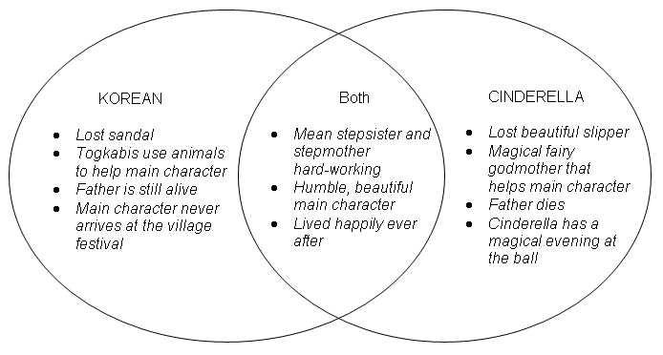

Tabel T
Tipe lain tabel klasifikasi adalah Tabel T. Dengan Tabel T, siswa dapat menjelaskan berbagai konsep atau ide dengan membandingkan secara visual melalui penulisan atau penilaian dua sisi dari sebuah topik. Mereka bisa, sebagai contoh menulis pro
dan kontra, keuntungan dan kerugian, fakta dan opini, kekuatan dan kelemahan atau masalah dan solusi. Seperti Diagram Venn, T-Chart dapat digunakan untuk mengelola pelajaran untuk laporan, presentasi atau essay.

Contoh Tabel T

Ini adalah contoh T-chart yang terinspirasi oleh Rencana Unit, Destination America: Our Hope, Our Future dalam Merancang Proyek yang Efektif.

Tujuan Amerika: Harapan Kami, Masa Depan Kami
Membandingkan imigran Kepulauan Ellis dengan imigran Kepulauan Angel menggunakan T-Chart di bawah ini.

Pulau Ellis Pulau Angel
Darimanakah para imigran berasal?  Dimanakah lokasi pulau tersebut?  Alasan-alasan para imigran datang ke Amerika:  Panggilan:  Kapan pulau dibuka untuk para imigran?  Mengapa pulau-pulau tersebut dibangun?  Berapa banyak orang yang telah melewati gerbang?  Apa yang harus dilakukan oleh para pengungsi saat mereka tiba disana?  Seperti apakah keadaannya?  Berapa lama mereka tinggal?  Bagaimana mereka mendapatkan ijin untuk tinggal? | Kebanyakan dari Negara-negara Eropa (Itali, Polandia, Irlandia, Inggris)  Pantai Timur - diseberang Samudra Atlantik di New York Harbor  Penyiksaan agama dan politik, kelaparan, kehilangan pekerjaan, kelebihan penduduk, kebebasan berekspresi, kesempatan pribadi dan insentif pemerintah di Amerika  Pintu Gerbang menuju Amerika  Dibuka untuk imigran antara tahun 1892 - 1924  Untuk mengontrol imigrasi ke Amerika – tempat pemberhentian ke Amerika  Lebih dari 22 juta imigran telah melewati pintu ke Amerika melalui Pulau Ellis  Pemeriksaan kesehatan dan fisik lengkap untuk semua orang di tahun 1917. Jika masalahnya dapat disembuhkan, mereka dikirim ke rumah sakit di pulau. Jika tidak mereka dikembalikan pulang.  The Statue of Liberty menyambut para pengungsi dan mempersilahkan mereka masuk ke Amerika. Keadaannya sangat ramai.  Prosesnya memakan waktu 3-5 jam dengan beberapa wawancara. Beberapa orang tinggal berbulan-bulan menunggu anggota keluarganya atau alasan-alasan lainnya.  Membuktikan mereka dapat masuk ke Amerika secara sah. Membuktikan negara asal mereka, dimana mereka akan tinggal dan bekerja di Amerika. Siapa saja dengan catatan kriminal atau dicurigai membantu perjanjian kejahatan akan ditolak. Pada tahun 1921 harus lulus tes tertulis dan menunjukkan paspor dan visa. Harus memiliki sekurang-kurangnya 20 dollar untuk masuk ke Amerika. Uang mereka ditukar di pulau. | Kebanyakan dari Negara-negara Asia (China, Jepang, Korea, India, Filipin)  Pantai Barat – diseberang Samudra Pasifik di Selat San Fransisco  Kemiskinan, terbatasnya kesempatan kerja di tanah asal, perang, pajak tinggi, harapan untuk kehidupan yang lebih baik di Amerika  Penjaga Gerbang Dunia Barat  Dibuka untuk pengungsi dan pendatang antara tahun 1910 dan 1940  Dirancang untuk mengontrol arus pengungsi China sebagai dampak dari Aksi Pengusiran orang-orang China di tahun 1882. Memproses dan menangkap orang-orang China dan pengungsi Asia lainnya. Diperkirakan 1 juta orang masuk dan meninggalkan negara.  175,000 orang China  150,000 orang Jepang  Dilakukan pemeriksaan kesehatan yang kasar dan memalukan. Sesi-sesi interograsi.  Tahanan yang kejam – seperti kondisi saat menunggu proses permintaan pemeriksaan untuk membuktikan status mereka sebagai pengungsi yang sah.  Beberapa orang tinggal untuk satu malam, sementara yang lainnya tinggal berbulan-bulan. Pengungsi China rata-rata tinggal selama 2-3 minggu. Sementara menunggu status imigrasi, banyak imigran membuat puisi-pusi kesedihan dan ketakutan di dinding-dinding barak.  Menunjukkan identitas mereka dengan cara mencocokkan detil kehidupan mereka dengan jawaban-jawaban dari relasi mereka di Amerika. Seringkali harus menunggu berbulan-bulan saat kasus mereka diperiksa.

